UITVOERINGSDEEL DEELNEMER

Naam: ………………………………………………...……………………

………………………………………...

Leeractiviteit 4.6 OMGAAN MET GEWOONTEN, NORMEN EN WAARDEN

Activiteit:
In de maatschappij om ons heen wordt veel gesproken over normen en waarden. Ook ieder mens heeft zo zijn gewoonten, normen en waarden. Die leer je thuis en in je omgeving.
Gewoonten, normen en waarden zijn voor jezelf erg belangrijk. Je wilt je eraan houden, anders voel je je niet goed. Dat geldt trouwens ook voor anderen.
Als gewoonten, normen en waarden sterk verschillen, kan er dus wat onenigheid ontstaan. Tenzij iedereen ‘tolerant’ is. Tolerant wil zeggen dat je accepteert dat elk mens andere dingen belangrijk vindt.
Vandaag let je op andere gewoonten, normen en waarden. Je neemt ze waar, maar je doet meer dan dat: je accepteert ze ook. Accepteren wil zeggen dat je er niet tegenin gaat. Je toont respect voor de gewoonten, normen en waarden van anderen. Vandaag laat je zien dat je de verschillen accepteert.


Tips:
- Gewoonte is iets dat ik altijd op die manier doe.
Norm is gedrag dat volgens mij zo hoort of zelfs moet.
Waarde is iets dat ik heel belangrijk (waardevol) vind
- Je eigen gewoonten, normen en waarden zijn vanzelfsprekend voor je. Je merkt pas dat je ze hebt, als je met anderen gaat samenwerken.
- Vaak herken je ‘andere’ gewoonten, doordat je iets in het begin ‘vreemd’ of ‘raar’ vindt. Dat komt omdat je het zelf anders gewend bent.
- Tolerantie is niet gemakkelijk. Het is wel noodzakelijk. Het welzijn van iedere medewerker is even belangrijk voor het bedrijf.
- Laat je werk niet beïnvloeden door gewoonten van anderen. Werk door zoals je gewend bent. Geef ook de anderen gelegenheid om goed door te werken.

Wat heb je gedaan vandaag?

Ik heb me vandaag bezig gehouden met:

………………………....……………………………………………………………………………………

……………………………………….……………….….………………………………………………….

Heb je vandaag kunnen werken aan de taak?

- Ja
- Nee → ga door naar vraag nr 10

Vragen en opdrachten

1. Geef een voorbeeld van een gewoonte, een norm en een waarde van jezelf in het
werk.

Een gewoonte van mij is …………………………………………………………………………………

Een norm is voor mij ………..……………………………………………………………………………

Een waarde is voor mij .…………………………………………………………………………………

2. Geef een voorbeeld van een gewoonte, een norm en een waarde van je
leidinggevende.

Een gewoonte van hem is ………………………………….……………………………………………

Een norm is voor hem ……..……………………….……………………………………………………

Een waarde is voor hem …………………………………………………………………………………

3. Vind je het erg of vervelend dat iemand andere gewoonten heeft?

- Ja, omdat ...…………………………………………..………………………………………………

- Nee, omdat …………………………........……..……………………………………………………

- Dat weet ik niet.

4. Geef aan welke dingen jij vervelend vindt in je werk.

- Als een collega lang treuzelt tijdens het werk

- Als een collega zingt of fluit tijdens het werk

- Als een collega een hoofddoek draagt

- Als een collega grapjes maakt tijdens het werken

- Als een collega de Nederlandse taal niet zo goed spreekt

- Als een collega slordig werkt

- Als een collega vloekt als er iets niet goed gaat

- Als een collega oneerlijk is

- Als een collega vaak te laat komt

Denk je dat iedereen dezelfde dingen vervelend vind?
Schrijf eens voorbeelden van verschillen op.

………………………………………………………………………………………………………………

………………………………………………………………………………………………………………

………………………………………………………………………………………………………………

………………………………………………………………………………………………………………

5. Kun je het accepteren dat anderen anders zijn of doen dan jezelf doet?

- Ja, iedereen moet dat voor zichzelf weten

- Nee, ik vind dat die mensen zich moeten aanpassen aan wat ik ook ‘normaal’ vind

- Dat weet ik niet



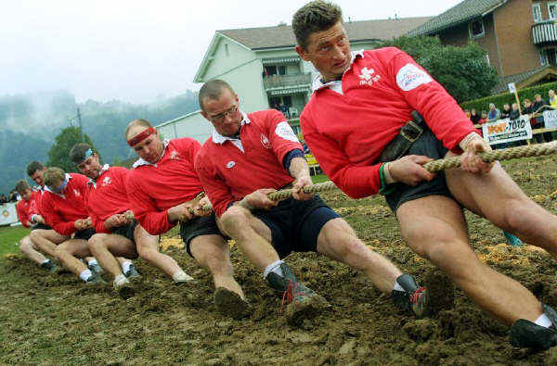
6. Maak de volgende zin af. Denk hierbij aan goede werkrelaties.

Met iemand die anders is dan ik kan ik wel goed samenwerken omdat

……………………………………………………………..

……………………………………………………………..

……………………………………………………………..

7. Vind je het moeilijk en/of vervelend om met iemand samen te werken met andere gewoonten, normen of waarden?

- Ja

- Nee

- Soms

- Dat weet ik niet

Heb je hiervan ook een voorbeeld ………………………………………….....………………………

………………………………………………………………………………………………………………

8. Hoe kun je in de volgende gevallen bijdragen aan goede werkrelaties?

Adinda draagt op haar werk een hoofddoek. De eerste dag kijk je verbaasd en plaag je haar. Daarna:

………………………………………………………………………………………………………………

Piet houdt zich bijna nooit aan afspraken. Hans wordt hierom direct boos. Een betere oplossing is:

………………………………………………………………………………………………………………

Rob is homosexueel. Hij werd eerst uitgelachen. Een collega wilde niet met hem werken. Nu weet je dat het beter is om:

………………………………………………………………………………………………………………

Een baas gaat losjes om met veiligheidsvoorschriften. Wat doe jij?

………………………………………………………………………………………………………………

9. Op welke momenten heb je vandaag een gewoonte, norm en waarde van een ander
geaccepteerd?

………………………………………………………………………………………………………………

………………………………………………………………………………………………………………

………………………………………………………………………………………………………………

……………………………………………………………………………………………………………

10. Bespreek de opdracht van vandaag met je praktijkopleider

- Vertel wat er goed en minder goed ging bij de opdracht van vandaag.
- Bespreek bovenstaande vragen. Leg je antwoorden uit.
- Bespreek hoe jouw gewoonten en normen in het werk zijn. Schrijf dat op het werkblad.

Afsluiting

Je hebt vandaag de leeractiviteit ‘Omgaan met gewoonten, normen en waarden’ geoefend.
Deze opdracht heb je samen met je praktijkopleider besproken. Misschien wil je deze leeractiviteit nog een keer trainen. Overleg dit met je praktijkopleider.

Leeractiviteit voldoende uitgevoerd en besproken met de praktijkopleider. | Opmerking:
………….………………………………………
(plaats + datum)

…………………………………………………
(handtekening praktijkopleider)

Als je in het dagelijkse werk regelmatig laat zien dat je deze competentie voldoende beheerst, kan de onderstaande verklaring worden ondertekend. Een mooi bewijsstuk voor je portfolio!

Omschrijving deelcompetentie.  De deelnemer heeft inzicht in zijn eigen normen en waarden en in die van anderen. Hij weet hier op een correcte wijze mee om te gaan. | Eigen verklaring deelnemer:  …………………………………… ……………………………...………  (plaats + datum) (handtekening deelnemer)
Verklaring praktijkopleider:

…………………………………… ……………………………...………
(plaats + datum) (handtekening praktijkopleider)
Verklaring werkleider:

…………………………………… ……………………………...………
(plaats + datum) (handtekening werkleider)



Succes met je volgende leeractiviteiten!

